Nyakas Dávid vagyok.
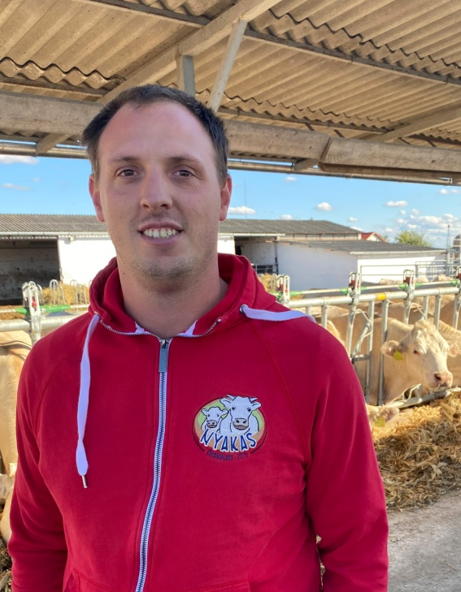
Elérhetőségek
Nyakas Charolais, 4080 Hajdúnánás
Telefon: +36-30/266-2824
E-mail: nyakasdavid@gmail.com
https://www.facebook.com/nyakascharolais

Hajdúnánáson születtem 1991-ben. Gazdaságunkat 2015-ben indítottuk el feleségemmel egy Hajdúnánás határában található állattartó telepen és a hozzá tartozó legelőn.
Törzskönyves állománnyal rendelkezünk, amit folyamatosan növelünk és fejlesztünk! A termékenyítést mesterséges termékenyítéssel végezzük a legkiválóbb francia spermákkal, ezenfelül használunk még két francia import tenyészbikát.
Törzstenyészetünk tenyészüszők és idei évtől tenyészbikák előállításával foglalkozik! Jelenlegi létszámunk 45 tehén és a szaporulata. Mivel az állattenyésztést nem tanultam, így autodidakta módon, külföldi és belföldi tanulmányutakon, szakirodalmak segítségével bővítem tudásomat. A fejlődésben és működésben mindig számíthatok családom támogatására is. Célom, hogy magas minőségű tenyészállatokkal jelenjek meg a piacon.
Azért szeretnék bekerülni a MCTE elnökség tagjai közé, hogy a fiatal és a kisgazdaságok érdekeit képviseljem az egyesületen belül! Szeretnék tenni azért, hogy mind az Egyesület és mind a Charolais fajta megítélése javuljon a hazai szarvasmarha tenyésztők körében!
Egy a cél: egy erős egyesület, ahová jó tartozni!

Nyakas Dávid

